Автономное существование человека в природе — это самостоятельное независимое существование его в природных условиях.
Международная таблица сигналов бедствия
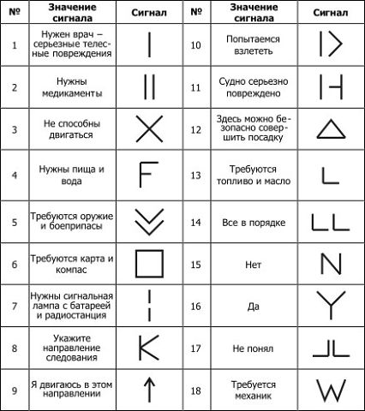
Костер типа «Шалаш»
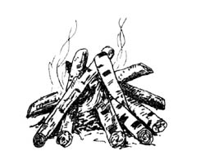
Самый простой и распространенный тип костра. Этот тип костра хорош как для приготовления пищи, так и для тепла и освещения лагеря. На растопку наклонно кладут все более толстые поленья и палки, причем со стороны ветра оставляют между ними отверстие.
Костер типа "Звездочка"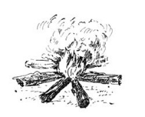
Экономичный вид костра, для которого нужны поленья из твердого дерева. Они раскладываются в виде звезды, и по мере сгорания их продвигают к центру. Хорош для длительного поддерживания огня без постоянного подкладывания сучьев.
Костер "колодец"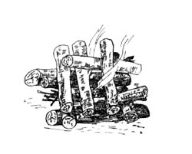
- самый распространенный и простой вид костра. Дает низкое и широкое пламя. Незаменим если нужно приготовить пищу в большой посуде, просушить мокрую одежду. Дрова в которых укладывают наподобие сруба избы.
Нодья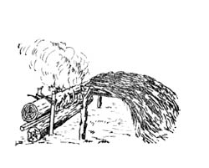
- применяется для ночлега в холодную погоду. Надо срубить 3 сухостойных еловых бревна диаметром около 30 см, длиной до 3 м, затесать их с одной стороны во всю длину. Два бревна положить рядом, в зазоре между ними разжечь легко воспламеняемый материал (тонкие сухие веточки , бересту), после чего третье бревно положить сверху так, чтобы затесанные поверхности их были обращены одна к другой.
Таежный костер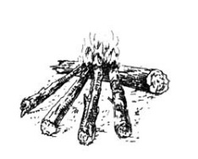
- наиболее удобный для навесов (бревно лежит вдоль навеса, 2-4 бревна потоньше кладут звездообразно концами на него, с подветренной стороны, противоположной навесу). По мере сгорания их подвигают, годится и для ночлега без навеса;

Способы добычи воды:
1. .Самый распространенный способ сбора воды – это сбор водного конденсата. Роса – естественный конденсат, чтобы его собрать, нужно ранним утром, пока не встало солнце и не высушило траву, пройтись по траве с тканью в руках. Ткань намокнет, воду можно выжать.
2. Днем можно собирать конденсат с веток деревьев. Для этого достаточно обвязать ветку с листьями полиэтиленовым пакетом так, чтобы узел находился сверху, иначе образовавшаяся вода вытечет. Листья деревьев испаряют воду, конденсируясь на пленке, вода будет стекать вниз.
3. Еще одним из распространенных способов добывания воды – это получение конденсата от нагретой солнцем земли. Для этого выкапывается яма по диаметру имеющейся пленки (удобно до метра) и глубиной до полуметра. В центр ямы ставиться емкость для сбора воды. Яма накрывается пленкой,закрепляется, в центр пленки ложится небольшой камень, для придания конуса .
4. Не стоит забывать про естественные источники влаги. Конечно, это дождь и сок деревьев.
5. В сырых местах, где нет открытого источника воды, воду можно добывать из ямки, вырытой в земле.
Но не всякую воду можно сразу пить! Только вода из родников и высокогорых рек пригодна к употреблению сразу, остальную воду необходимо фильтровать и дезинфицировать!

